2003全国青少年信息学奥林匹克

冬令营测试题

试题一览

题目名称 | 彩色项链 | 圣诞礼物 | 动物明星
试题页码 | 2~4 | 5~7 | 8~9
目录 | ~/necklace | ~/xmas | ~/star
可执行文件名 | necklace | xmas
输入文件名 | necklace.in | xmas.dat | star1.in~star10.in
输出文件名 | necklace.out |  | star1.out~star10.out
测试点个数 | 10 | 10 | 10
满分 | 100 | 100 | 100
时限 | 10s | 2s
类型 | 传统型 | 交互式 | 提交答案式

竞赛时间：2003年1月16日上午8:00-12:30
彩色项链
程序文件：necklace.cpp/necklace.c/necklace.pas
输入/输出文件：necklace.in/necklace.out

【问题描述】
一条项链由N个珠子连接而成，编号依次为0, 1, 2, …, N-1。每个珠子的颜色用0~9之间的一位数字来表示（因此，可用的颜色一共有10种）。一条长度为4的项链如下图所示：（圆圈中的数字表示颜色，圆圈旁边的数字为珠子的编号）

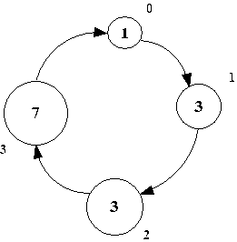
图1 一条长度为4的项链

需要注意的是，如图1所示，编号为0, 1, 2, …, N-1的珠子大小是依次递增的，设编号为i的珠子的颜色值为a_{i}，则数字序列a₀a₁…a_{n-1}可以唯一的表示一种项链。例如，图1所示的项链表示为“1337”。

现在有一台自动生产项链的机器，它的结构和工作方式如下所述：
机器的核心控制部件主要包括：一个CPU、一个整数寄存器START、和存储器S。

机器内部固化有一段程序，由CPU解释执行。该程序的输入是长度为N的十进制数字序列A，输出是另一个长度为N的十进制数字序列B。每次执行程序前将S初始化为输入序列A；程序结束后把S作为输出串B。START初始化为0。
程序包含M条指令，顺序编号为1~M。指令共有5种，以下是指令的格式和功能：（尖括号<>表示指令参数，都是整数）

编号 | 功能 | 格式 | 说明
1 | 设置寄存器 | SETSTART <a> <b> | 设置START的值：从S的第a位开始取连续b位得到的十进制整数（可能大于N-1）。  0<=a<=N-1，1<=b<=min(8, N)
2 | 循环移位 | SHIFT <L> <x> | 把S从第START位开始的连续L 位，循环移位|x|位。x>0时右移，x<0时左移。  2<=L<=min(10, N)，1<=|x|<=L-1
3 | 乘法 | MUL <L> <x> | 把S从第START位开始的连续L位当做原始串（L位十进制整数），将其乘以x以后保留结果的最低L位，替换原始串。  1<=x<=9，1<=L<=min(10, N)
4 | 条件 | ONDIGIT <x> <y> <z> | 如果S的第x位等于y，则跳转到第z条指令。  0<=x<=N-1，0<=y<=9，1<=z<=M。z大于当前指令序号, 即不会往回跳转。
5 | 终止 | END | 仅作为最后一条语句出现，程序终止。

由于项链是环型的，因此第i位和第i+kN位（k为整数）代表数字序列的同一位置。例如当N=4时，第6位和第2位是等价的。

下面是一个程序的例子：
MUL 3 2
SETSTART 2 1
ONDIGIT 0 4 1
SHIFT 3 –2
END

机器启动的时候，输入一个数字串S₀，执行程序得到一个新的数字序列S₁并生产出S₁代表的项链来，以后机器每生产出一条新项链S_{n}，就把S_{n}对应的数字序列作为输入重新执行一遍程序，得到一个新的数字序列S_{n+1}并生产出新的项链。
由于长度为N的项链种类数目是有限的（至多10^{N}种不同的项链），因此如果让机器一直工作下去，某些种类的项链会被生产出无限多条。编程计算出这些将被无限生产出的项链有多少种。在本题中，可以被生产出来的项链种类总数保证不超过10⁶。

【输入文件】
输入文件necklace.in的第1行包含两个整数N和M (1<=N<=100,000，2<=M<=30)，第2行包含一个有N个数字的串S₀。第3行到第M+2行为一段程序，每行一条指令，程序保证无错，行末和行首均没有空格。

【输出文件】
输出文件necklace.out仅有一行，包含一个整数，是将被无限生产出来的项链种类数目。

【输入输出样例】
necklace.in | necklace.out
4 5  1234  MUL 3 2  SETSTART 2 1  ONDIGIT 0 4 1  SHIFT 3 –2  END | 8

【样例说明】
该样例对应于题目描述中给出的示例程序。前29次生产出来的项链是：
4426 → 4886 → 6796 → 8356 → 0676 → 4136 → 6286 → 6526 → 4306 → 0866 →
6712 → 2432 → 4882 → 2796 → 8556 → 0716 → 6412 → 2822 → 4562 → 2192 →
2786 → 6556 → 0316 → 6602 → 0322 → 4062 → 2182 → 4382 → 2786→…
可以看出，从2786开始机器陷入了循环，因此从2786开始的8条项链将被无限制的生产出来。

圣诞礼物
程序文件：xmas.cpp/xmas.c/xmas.pas
输入文件：xmas.dat

【问题描述】
圣诞节到了，佳佳和小伙伴们一起参加到游园会。
游园会的正中央有两块完全相同的巨大圆盘，一块放在地上，一块用细丝悬挂在空中，圆心相对，如下图所示。
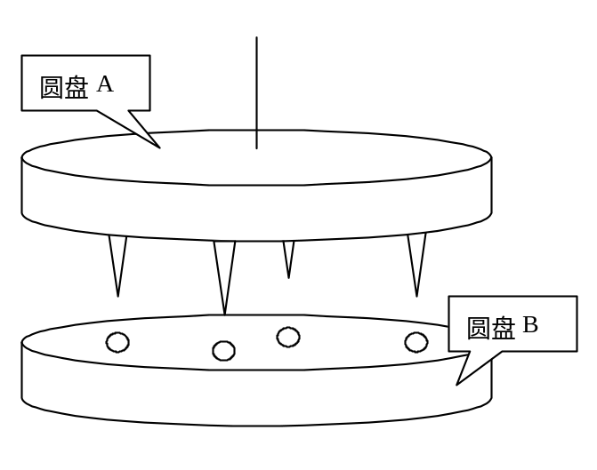
图2 圆盘和银针

在圆盘A的圆周上，均匀的分布着n根直径相同的小银针，长度为1, 2, …, n的针各一根，所有银针均垂直圆盘向下；在圆盘B的圆周（和A的圆周尺寸相同）上，均匀的分布着n个小孔，深度为1, 2, …, n的孔各一个，孔的直径和针恰好一样，因此银针可以插到孔里。
佳佳可以把圆盘 A往下压，直到有的银针碰到孔底。如果有的针的长度比孔的深度大，则针会有部分露在外面，圆盘A仍会离圆盘B有一定的距离。显然，这个距离就是所有银针长度减去相应孔深的最大值。如果圆盘A紧贴着圆盘B，即所有银针的长度都恰好等于相应孔的深度，佳佳可以拿到一份特殊的圣诞礼物，据说它可以帮助佳佳实现一个愿望。
遗憾的是，直接把圆盘A压下去并不一定能让两个圆盘恰好拼合，好在圆盘的设计者告诉佳佳，圆盘A是可以旋转的，而且一定存在一个位置可以将两个圆盘完美的拼合在一起。
可是佳佳只能看见圆盘A上各个针的长度，而无法得知圆盘B的各个孔的深度，他只有每次旋转圆盘A，然后试着把两个圆盘压在一起，即使两盘并未紧贴在一起，他也可以得到两个圆盘的距离并以此决定下一次旋转的角度。你能帮助佳佳拿到那份特殊的圣诞礼物吗？

需要特别注意的是：由于很多小朋友排着队想玩这个游戏，因此每个人只有5次让圆盘A落下的机会。

【输入文件】
输入文件xmas.dat的第一行包含一个整数n(3<=n<=100,000)，表示银针的个数。第二行包含n个1~n 的不同正整数，表示各个银针的长度。输入数据保证无误。

【交互】
本题是一道交互式题目，测试库提供三个函数：StartGame，Rotate，Drop，它们的作用和用法如下：
- StartGame必须首先调用，用它来开始游戏并生成输入文件xmas.dat。
- Rotate(k)的作用是向左转动圆盘。其中1<=k<=N-1。
- Drop可以让圆盘落下。如果失败，函数返回两盘的距离；如果成功，测试库将正常退出，切记你的程序不得自行终止。

下表列出了Pascal和C/C++程序员使用测试库的方法。
项目 | Pascal | C/C++
引用测试库 | 在程序中使用子句：  uses xmas_p; | 工程中应包含文件xmas_c.o；在程序头加一行：  #include “xmas_c.h”
StartGame函数原型 | Procedure StartGame; | void StartGame(void);
Rotate函数原型 | Procedure Rotate(k:longint); | void Rotate(long k);
Drop函数原型 | function Drop:longint; | long Drop(void);

【一个成功交互的例子】
xmas.dat | 函数调用 | 返回值 | 两只圆盘情况（选手不可知）
5  2 5 1 3 4 | StartGame | 无 | 2 5 1 3 4  1 3 4 2 5
5  2 5 1 3 4 | Rotate(4) | 无 | 4 2 5 1 3  1 3 4 2 5
5  2 5 1 3 4 | Drop | 3 | 无改变
5  2 5 1 3 4 | Rotate(3) | 无 | 1 3 4 2 5  1 3 4 2 5
5  2 5 1 3 4 | Drop | （程序正常终止）

【评分方法】
如果你的程序有下列情况之一，得0分：
- 访问了除xmas.dat以外的任何文件(包括临时文件)或者自行终止；
- 非法调用库函数；
- 让测试库异常退出。
- 第5次调用Drop后两盘距离不为零。

【你如何测试自己的程序】
- 在工作目录下建立一个文本文件xmas.in，文件第一行包括两个整数N，M，表示银针和孔的个数以及在初始情况下圆盘B所处位置（即圆盘B的第M号孔的深度等于圆盘A的第0号银针的长度。银针和孔从左到右编号为0，1，2，…N）第二行包括N个整数，1~N恰好出现一次，代表圆盘A各个银针的长度。例如，在刚才的例子中，文件xmas.in的内容应该是：
5 3
2 5 1 3 4

- 执行你的程序，此时测试库会向屏幕输出一行文本。如果结果正确，测试库会打印一行“Yes!”。如果调用5次还没有找到解，则打印一行“No”；如果产生参数调用错误则打印一行“Error”。

动物明星
输入文件：star1.in~star10.in
输出文件：star1.out~star10.out

【问题描述】
马戏团里有各种各样的动物共N只，我们给它们编号为1, 2, 3, …, N。它们分别会M种杂技中的一种或多种，例如翻跟斗、钻火圈、……我们用1, 2, 3, …, M来给这些杂技编号。马戏团的老板希望有一只动物能学会所有杂技，成为“动物明星”。

每只动物有一个教学能力a和贪玩程度b。老板每次安排若干只动物在健身房里，一只是“学生”，其他的是“老师”。若所有老师的教学能力之和为S，学生的贪玩程度为b，则教学需要的时间为一个实数t = b / S。这样，只要某杂技是所有“老师”都会而“学生”不会的杂技，那么时间t以后“学生”便可以在“老师”的指导下学会该杂技；如果所有杂技都只有部分“老师”会，那么在时间t后学生将什么都学不到。
需要注意的是，在时间t内学生可以学会多项杂技，只要它是所有老师都会的。教学时间t只取决于老师和学生的属性，和老师向学生传授的杂技数目无关。当然，为了让学习正常进行，老板需要保证每个老师都是认识学生的，而各位老师之间不一定需要相互认识。

帮助老板用最少的时间让某只动物学会所有的杂技。由于只有一个健身房，所以在同一时间只能有一次教学进行。

【输入格式】
输入文件star1.in到star10.in已经放在用户目录中，文件第一行为两个整数N和M，即动物的数目和杂技的种数。第2行到第N+1行每行M个整数，每个整数非0即1，其中第i+1行的第j个整数为1，则代表动物i会杂技j，0代表动物i不会杂技j。第N+2行到第2N+1行每行包含两个正整数a_{i}和b_{i}，表示该动物的教学能力和贪玩程度。第2N+2行包含一个整数K，即相互认识的动物对的数目。第2N+3行到第2N+K+2行每行两个数A, B(1<=A, B<=N)，代表动物A认识动物B，且动物B认识动物A。

【输出文件】
本题是一道提交答案式的题目。你应当提供十个输出文件star1.out到star10.out，放在用户目录中。每个文件的第一行包含一个数D，即教学的次数。以下D行，每行第一个整数s为老师的数目。以后s+1个各不相同的整数，前s个为老师（动物序号），最后一个为学生（动物序号）。最后一行包括一个整数A，代表“全能”的动物序号。如果无解，输出-1。

【输入输出样例】
star.in | star.out
4 3  1 0 1  0 1 0  1 0 0  0 1 1  2 1  1 3  3 2  1 5  5  1 2  1 3  2 3  2 4  3 4 | 2  2 1 3 2  2 2 3 4  4

【评分标准】
对于每个测试点，如果你的输出不正确，得0分，否则，假设你的方案需要的时间为YourAns，参考方案需要的时间为BestAns，则你的得分按下式计算：
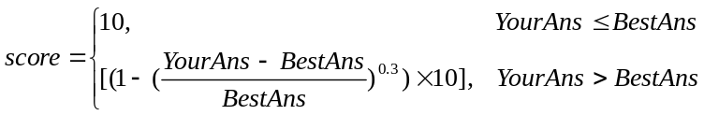
其中[x]表示不超过x的最大整数，例如[3.2]=3，[5.99]=5。你的得分为[0,10]范围之内的整数。

【你如何测试自己的输出】
输出测试程序check放在用户目录下。使用方法为: check <测试点编号X>。程序会自动读取输入文件starX.in和你的输出文件starX.out，其中X=1,2,…,10。程序会在屏幕上输出你的结果是否合法。如果合法，该程序将会在屏幕输出你的方案所需要的时间。

